|  |  |
| --- | --- |
| Группа Б 2.2 | К работе допущен |
| Студенты Румянцев Алексей, Чебаненко Дмитрий | Работа выполнена |
| Преподаватель Боярский К. К. | Отчет принят |

**Рабочий протокол и отчет по  
лабораторной работе №1.02**

Движение на наклонной плоскости

1. Цель работы.

1.1. Экспериментальная проверка равноускоренности движения тележки по наклонной плоскости.

1.2. Определение величины ускорения свободного падения .

2. Задачи, решаемые при выполнении работы.

2.1. Измерение времени движения тележки по рельсу с фиксированным углом наклона.

2.2. Измерение времени движения тележки по рельсу при разных углах наклона рельса к горизонту.

2.3. Исследование движения тележки при фиксированном угле наклона рельса. Проверка равноускоренности движения тележки.

2.4. Исследование зависимости ускорения тележки от угла наклона рельса к горизонту. Определение ускорения свободного падения.

3. Объект исследования.

В качестве объекта исследования рассматривается тележка, скользящая по наклонной плоскости, вследствие чего совершающая равнопеременное поступательное движение.

4. Метод экспериментального исследования.

Измерение времени прохождения тележкой оптических ворот с начала пути под разным углом.

5. Исходные данные.

𝛼 $=$ 0,900 – доверительная вероятность

6. Измерительные приборы.

Таблица 1.

|  |  |  |  |  |
| --- | --- | --- | --- | --- |
| *№ п/п* | *Наименование* | *Тип прибора* | *Используемый диапазон* | *Погрешность прибора* |
| *1* | Линейка на рельсе | Измерительный | 0…1,3 м | 5 мм |
| *2* | Линейка на угольнике | Измерительный | 0…250 мм | 0,5 мм |
| *3* | ПКЦ-3 в режиме секундомера | Измерительный | 0…100 с | 0,1 с |

7. Схема экспериментальной установки.

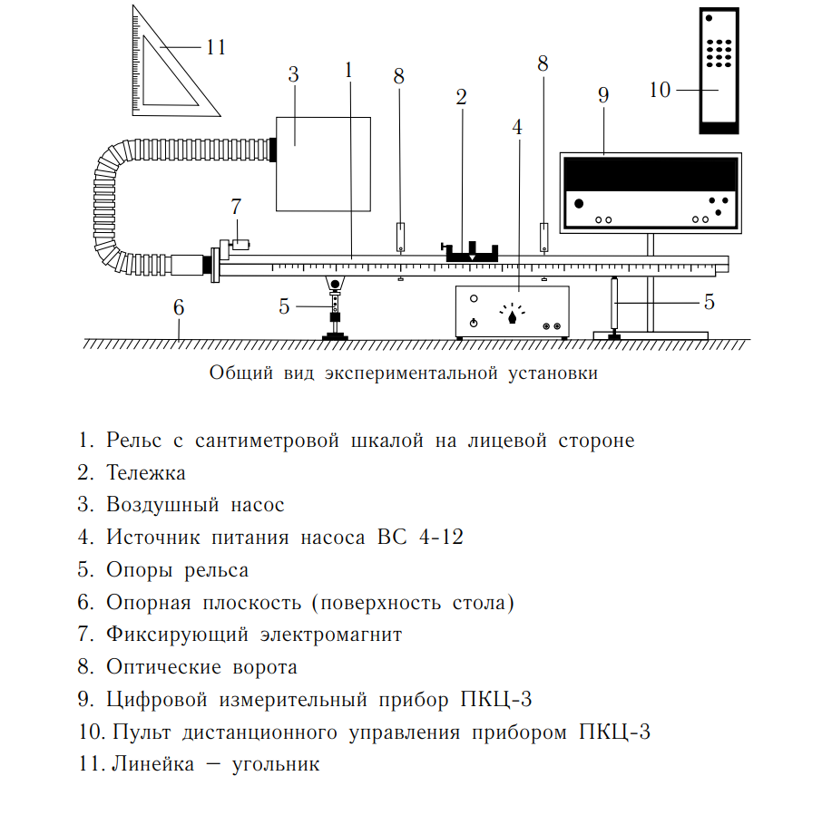

8. Результаты прямых измерений и их обработки.

Таблица 2.

Обозначения:

$h_{0}$– вертикальная координата верхнего края линейки на рельсе в точке $x$ $=$ 0,220 м

$h_{0}^{'}$, – вертикальная координата верхнего края линейки на рельсе в точке $x^{'}$ $=$ 1,000 м

|  |  |  |  |
| --- | --- | --- | --- |
| $x$, м | $x^{'}$, м | $h_{0}$, мм | $h_{0}^{'}$, мм |
| (0,220±0,005) | (1,000±0,005) | (215,000±0,500) | (215,000±0,500) |

Таблица 3.

Обозначения:

$x_{1}$– точка, в которой находятся первые оптические ворота

$x_{2}$– точка, в которой находятся вторые оптические ворота

$t_{1}$ и $t_{2}$– промежутки времени от начала движения тележки до прохождения ею ворот

$N$– количество экспериментальных точек, в данной серии измерений $N$ $=$ 5,000

$Y$ $=$ $x_{2}-x_{1}$– расстояние между воротами (1)

$Y$ $=$ $a⋅Z$– теоретическая зависимость (2)

$a$ $=$ $\frac{\sum_{i=1}^{N}{Z_{i}Y_{i}}}{\sum_{i=1}^{N}{Z_{i}^{2}}}$– коэффициент $a$ по МНК, $N=5$ для данной серии (3)

$σ_{a}$ $=$ $\frac{\sum_{i=1}^{N}{Z_{i}Y_{i}}}{\left(N-1\right)\sum_{i=1}^{N}{Z_{i}^{2}}}$– среднеквадратичное отклонение коэффициента $a$ (4)

$Z$ $=$ $\frac{t_{2}^{2}-t_{1}^{2}}{2}$ (5)

|  |  |  |  |  |  |  |
| --- | --- | --- | --- | --- | --- | --- |
| № | Измеренные величины | | | | Рассчитанные величины | |
| $x_{1}$, м | $x_{2}$, м | $t_{1}$, с | $t_{2}$, с | $x_{2}-x_{1}$, м | $\frac{t_{2}^{2}-t_{1}^{2}}{2}$, $c^{2}$ |
| 1 | 0,150 | 0,400 | 1,700 | 3,200 | 0,250 | 3,675 |
| 2 | 0,150 | 0,500 | 1,100 | 3,000 | 0,350 | 3,895 |
| 3 | 0,150 | 0,700 | 1,800 | 4,200 | 0,550 | 7,200 |
| 4 | 0,150 | 0,900 | 1,400 | 4,300 | 0,750 | 8,265 |
| 5 | 0,150 | 1,100 | 1,100 | 4,400 | 0,950 | 9,075 |

По формуле 3 можем найти коэффициент $a$:

$a$ $=\frac{3,675⋅0,250 + 3,895⋅0,350 + 7,200⋅0,550 + 8,265⋅0,750 + 9,075⋅0,950}{{3,675}^{2} + {3,895}^{2} + {7,200}^{2} + {8,265}^{2} + {9,075}^{2}}=\frac{21,062}{231,183}=0,0911$

По формуле 4 можем найти среднеквадратичное отклонение коэффициента $a$, $σ_{a}$ $=$ 0,006

Таблица 4.

Обозначения:

$N_{ΠΛ}$– количество пластин толщиной $d$ $=$ 1,000 см

$h$– высота на координате $x$ $=$ 0,220 м

$h^{'}$– высота на координате $x^{'}$ $=$ 1,000 м

$t_{1}$ и $t_{2}$– промежутки времени от начала движения тележки до прохождения ею ворот

|  |  |  |  |  |  |
| --- | --- | --- | --- | --- | --- |
| $$N_{ΠΛ}$$ | $h$, мм | $h^{'}$, мм | № | $t_{1}$, с | $t_{2}$, с |
| 1 | 225,000 | 216,000 | 1 | 1,100 | 4,700 |
| 2 | 1,100 | 4,600 |
| 3 | 1,700 | 5,100 |
| 4 | 3,200 | 6,700 |
| 5 | 0,800 | 4,300 |
| 2 | 235,000 | 217,000 | 1 | 0,700 | 3,100 |
| 2 | 0,600 | 2,900 |
| 3 | 0,600 | 2,900 |
| 4 | 0,600 | 3,000 |
| 5 | 0,600 | 3,000 |
| 3 | 245,000 | 218,000 | 1 | 0,500 | 2,400 |
| 2 | 0,500 | 2,400 |
| 3 | 0,500 | 2,400 |
| 4 | 0,500 | 2,400 |
| 5 | 0,600 | 2,500 |
| 4 | 256,000 | 219,000 | 1 | 0,400 | 2,100 |
| 2 | 0,700 | 2,300 |
| 3 | 0,500 | 2,200 |
| 4 | 0,500 | 2,200 |
| 5 | 0,500 | 2,100 |
| 5 | 266,000 | 219,000 | 1 | 0,500 | 2,000 |
| 2 | 0,400 | 1,900 |
| 3 | 0,400 | 1,900 |
| 4 | 0,500 | 2,000 |
| 5 | 0,500 | 2,000 |

9. Расчет результатов косвенных измерений.

Таблица 5.

Обозначения:

$N_{ΠΛ}$– количество пластин толщиной $d$ $=$ 1,000 см

$Δt_{1}$ и $Δt_{2}$– абсолютные погрешности значений времен $t_{1}$ и $t_{2}$

$\left\langle t_{1}\right\rangle ±Δt_{1}$ и $\left\langle t_{2}\right\rangle ±Δt_{2}$– значения времени в виде доверительного интервала

$\left\langle a\right\rangle ±Δa$– значение ускорения в виде доверительного интервала

$\sin{α}= \frac{\left(h_{0}-h\right)-\left(h_{0}^{'}-h^{'}\right)}{x^{'}-x}$– синус угла наклона рельса к горизонту (6)

$\left\langle a\right\rangle$ $=$ $\frac{2\left(x_{2}-x_{1}\right)}{{\left\langle t_{2}\right\rangle }^{2}-{\left\langle t_{1}\right\rangle }^{2}}$– среднее значение ускорения в серии замеров (7)

$Δa$ $=$ $\left\langle a\right\rangle \sqrt{\frac{{\left(Δx_{и2}\right)}^{2}+{\left(Δx_{и1}\right)}^{2}}{{\left(x_{2}-x_{1}\right)}^{2}}+4\frac{{\left(\left\langle t_{1}\right\rangle Δt_{1}\right)}^{2}+{\left(\left\langle t_{2}\right\rangle Δt_{2}\right)}^{2}}{\left({\left\langle t_{2}\right\rangle }^{2}-{\left\langle t_{1}\right\rangle }^{2}\right)}}$– погрешность ускорения (8)

$Δx_{и2}$ и $Δx_{и1}$– приборные погрешности измерения координат $x_{1}$ и $x_{2}$

|  |  |  |  |  |
| --- | --- | --- | --- | --- |
| $$N_{ΠΛ}$$ | $$\sin{α}$$ | $\left\langle t_{1}\right\rangle ±Δt_{1}$, с | $\left\langle t_{2}\right\rangle ±Δt_{2}$, с | $\left\langle a\right\rangle ±Δa$, $\frac{M}{c^{2}}$ |
| 1 | 0,012 | (1,580 $±$ 0,266) | (5,080 $±$ 0,259) | (0,082 $±$ 0,010) |
| 2 | 0,023 | (0,620 $±$ 0,067) | (2,980 $±$ 0,067) | (0,224 $±$ 0,011) |
| 3 | 0,036 | (0,520 $±$ 0,067) | (2,420 $±$ 0,067) | (0,340 $±$ 0,020) |
| 4 | 0,049 | (0,520 $±$ 0,067) | (2,180 $±$ 0,067) | (0,424 $±$ 0,028) |
| 5 | 0,060 | (0,460 $±$ 0,067) | (1,960 $±$ 0,067) | (0,523 $±$ 0,039) |

По формулам 6, 7 и 8 находим необходимые значения и записываем в таблицу 5 с учетом погрешности там, где необходимо.

Теоретическая зависимость $a$ от $\sin{α}$ имеет линейный характер: $a=A$ + $B⋅\sin{α (9)}$, где $A=$ $-μg$, $B=$ $g.$

По формуле $B$ $≡$ $g=$ $\frac{\sum_{i=1}^{N}{a_{i}\sin{α_{i}}}-\frac{1}{N}\sum_{i=1}^{N}{a_{i}\sum_{i=1}^{N}{sin⁡α_{i}}}}{\sum_{i=1}^{N}{{\left(\sin{α_{i}}\right)}^{2}}-\frac{1}{N}{\left(\sum_{i=1}^{N}{sin⁡α_{i}}\right)}^{2}}$ (10) можем найти ускорение свободного падения и коэффициент $B=$ $g=$ 8,797 м/c2

По формуле $A=$ $\frac{1}{N}\left(\sum_{i=1}^{N}{a_{i}}-B\sum_{i=1}^{N}{sin⁡α_{i}}\right)$ (11) можем найти коэффициент $A=$ 0,003

По формуле $σ_{g}$ = $\sqrt{\frac{\sum_{i=1}^{N}{d_{i}^{2}}}{D\left(N-2\right)}}$ (12) можем рассчитать среднеквадратичное отклонение для ускорения свободного падения *,* 0,564

10. Расчет погрешностей измерений.

По формуле ∆𝑎 $=2σ_{a}$ (13) можем найти абсолютную погрешность коэффициента 𝑎 для доверительной вероятности, ∆𝑎 = 0,0121 м/c2

По формуле $ε_{a}$ $=$ $\frac{Δa}{a}⋅100\%$ (14) можем найти относительную погрешность ускорения, $ε_{a}$ $=$ 13,24%

По формуле $Δg$ $=$ $2σ_{g}$ (15) можем найти абсолютную погрешность ускорения свободного падения $Δg$ $=$ 1,128 м/c2

По формуле $ε_{g}$ $=$ $\frac{Δg}{g}⋅100\%$ (16) можем найти относительную погрешность $g$, $ε_{g}$ $=$ 12,82%

По формуле || (17) можем найти абсолютное отклонение экспериментального значения ускорения свободного падения $Δg$ $=$ 1,022 м/c2

11. Графики.

1. График зависимости $Y$ от $Z$. Пунктирные линии на графике – абсолютные погрешности $ΔZ$ и $ΔY$.

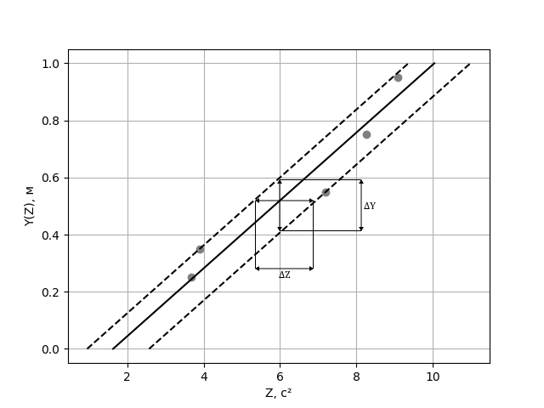

1. График зависимости $a$ от $\sin{α}$. Пунктирная линия – график аппроксимирующей линейной зависимости.

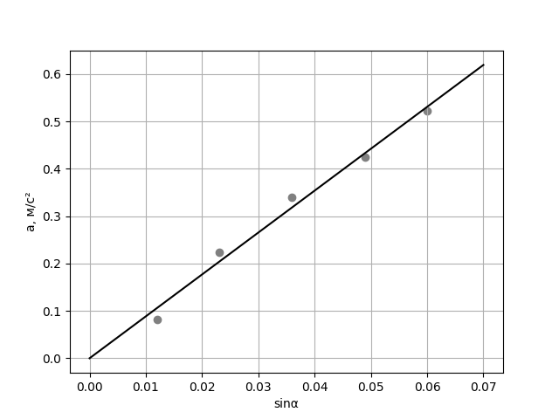

12. Окончательные результаты.

Относительная погрешность ускорения $ε_{a}$ $=$ 13,24%

Абсолютная погрешность коэффициента $a$ $Δa$ $=$ 0,0121

Значение ускорения свободного падения $g$ $=$ (8,797 $±$ 1,128) м/c2

Относительная погрешность ускорения свободного падения $ε_{g}$ $=$ 12,82%

Абсолютное отклонение экспериментального значения ускорения свободного падения $g_{эксп}$ от его табличного значения $g_{табл}$ для Санкт-Петербурга $Δg$ $=$ 1,022 м/c2

13. Выводы и анализ результатов работы.

Вывод: Я провел эксперимент на равноускоренность движения тележки по наклонной плоскости, провел расчеты, построил график зависимости Y от Z и выяснил, что вследствие линейности функции графика, движение является равноускоренным.

Я рассчитал и определил величину ускорения свободного падения исходя из замеренных результатов предыдущего эксперимента. Получившееся экспериментальное значение ускорения свободного падения отличается от табличного значения ускорения свободного падения в городе Санкт-Петербург на 1,022 м/c2, что не превышает значения абсолютной погрешности ускорения свободного падения, равного 1,128 м/c2, из чего можно сделать вывод, что проведенный эксперимент является успешным. В ходе работы был построен график зависимости $a$ от $\sin{α}$, вследствие чего выяснилось, что коэффициент $a$ находится в прямой пропорциональной зависимости с .

14. Дополнительные задания.

1. Найти коэффициент трения, используя данные работы.
2. Ответить на вопрос: График 1 не проходит через 0, а график 2 проходит. Правильно ли это?

15. Выполнение дополнительных заданий.

1. Найдем коэффициент трения, используя данные работы.

Рассмотрим движение тележки по 2 закону Ньютона:

$m\vec{a}=m\vec{g}+\vec{N}+{\vec{F}}_{тр}$, где

$\vec{a}$– ускорение тележки, $\vec{N}$– сила реакции опоры, а ${\vec{F}}_{тр}=μN$.

Спроектируем предыдущее уравнение на координатные оси:

$\left\{\begin{aligned}Oy :0=N-mg\cos{α} \\ Ox :ma=mg\sin{α}-μN\end{aligned}\right.$, где

$α$– угол между наклонной плоскостью и горизонталью.

$\left\{\begin{aligned}Oy :N=mg\cos{α} \\ Ox :ma=mg\sin{α}-μmg\cos{α}\end{aligned}\right.$

Возьмем из системы второе выражение, сократим на $m$ и выразим коэффициент трения $μ:$

$$a=g\sin{α}-μg\cos{α}$$

$$-μg\cos{α}=a-g\sin{α}$$

$$μ=\frac{g\sin{α}-a}{g\cos{α}}$$

Поскольку в лабораторной установке коэффициент трения 𝜇 и угол 𝛼 достаточно малы, то $\cos{α}$ в формуле можно заменить единицей:

$$μ=\frac{g\sin{α}-a}{g}$$

$$μ=\sin{α}-\frac{a}{g}$$

Таким образом, формула для коэффициента трения $μ$ будет иметь вид:

$$μ=\frac{a}{g}-\sin{α}$$

Возьмем значения $a$ и $\sin{α}$ из таблицы 5 и ускорение свободного падения $g$, полученное ранее в расчетах по формуле (10), и посчитаем коэффициент трения $μ$ для каждого из них.

$μ_{1}=\frac{0,082}{8,797}-0,012<0$ $μ_{2}=\frac{0,224}{8,797}-0,023=0,002$ $μ_{3}=\frac{0,340}{8,797}-0,036=0,003$

$μ_{4}=\frac{0,424}{8,797}-0,049<0$ $μ_{5}=\frac{0,523}{8,797}-0,060<0$

Вследствие того, что в данной лабораторной установке коэффициент трения достаточно мал, и в измерениях присутствует некоторая погрешность, некоторые значения коэффициента трения $μ$ получились отрицательными, а те, что получились положительными, хоть и не совпадают, но очень близки по значению. Возьмем среднее значение коэффициента трения $μ$ из тех, что получились положительными. Округлив полученное значение, находим $μ=0,003$.

1. Ответ на вопрос

График 1 представляет собой зависимость перемещения от полуразности квадратов значений времени. Исходя из методического пособия, график 1 должен проходить через точку (0, 0). Однако, исходя из проведенных нами замеров, график 1 не проходит через точку (0, 0), что противоречит теории, так как не может быть при нулевом расстоянии между воротами ненулевое время.

Исходя из методического пособия, во время включения установки тележка должна отсоединяться от магнита автоматически. Однако во время проведения измерений мы столкнулись с проблемой плохого отсоединения тележки от магнита, вследствие чего мы отсоединяли тележку от магнита вручную.

Мы предполагаем, что не соответствие графика 1 теории получилось из-за того, что при ручном контроле отсоединения тележки от магнита, мы, прикладывая силу к тележке, непроизвольно придавали некоторое ускорение телу, вследствие чего при расчете угла наклона по МНК, ускорение получилось больше нужного, что привело к более быстрому росту графика 1, поэтому точка пересечения с осью Y находится ниже нуля.